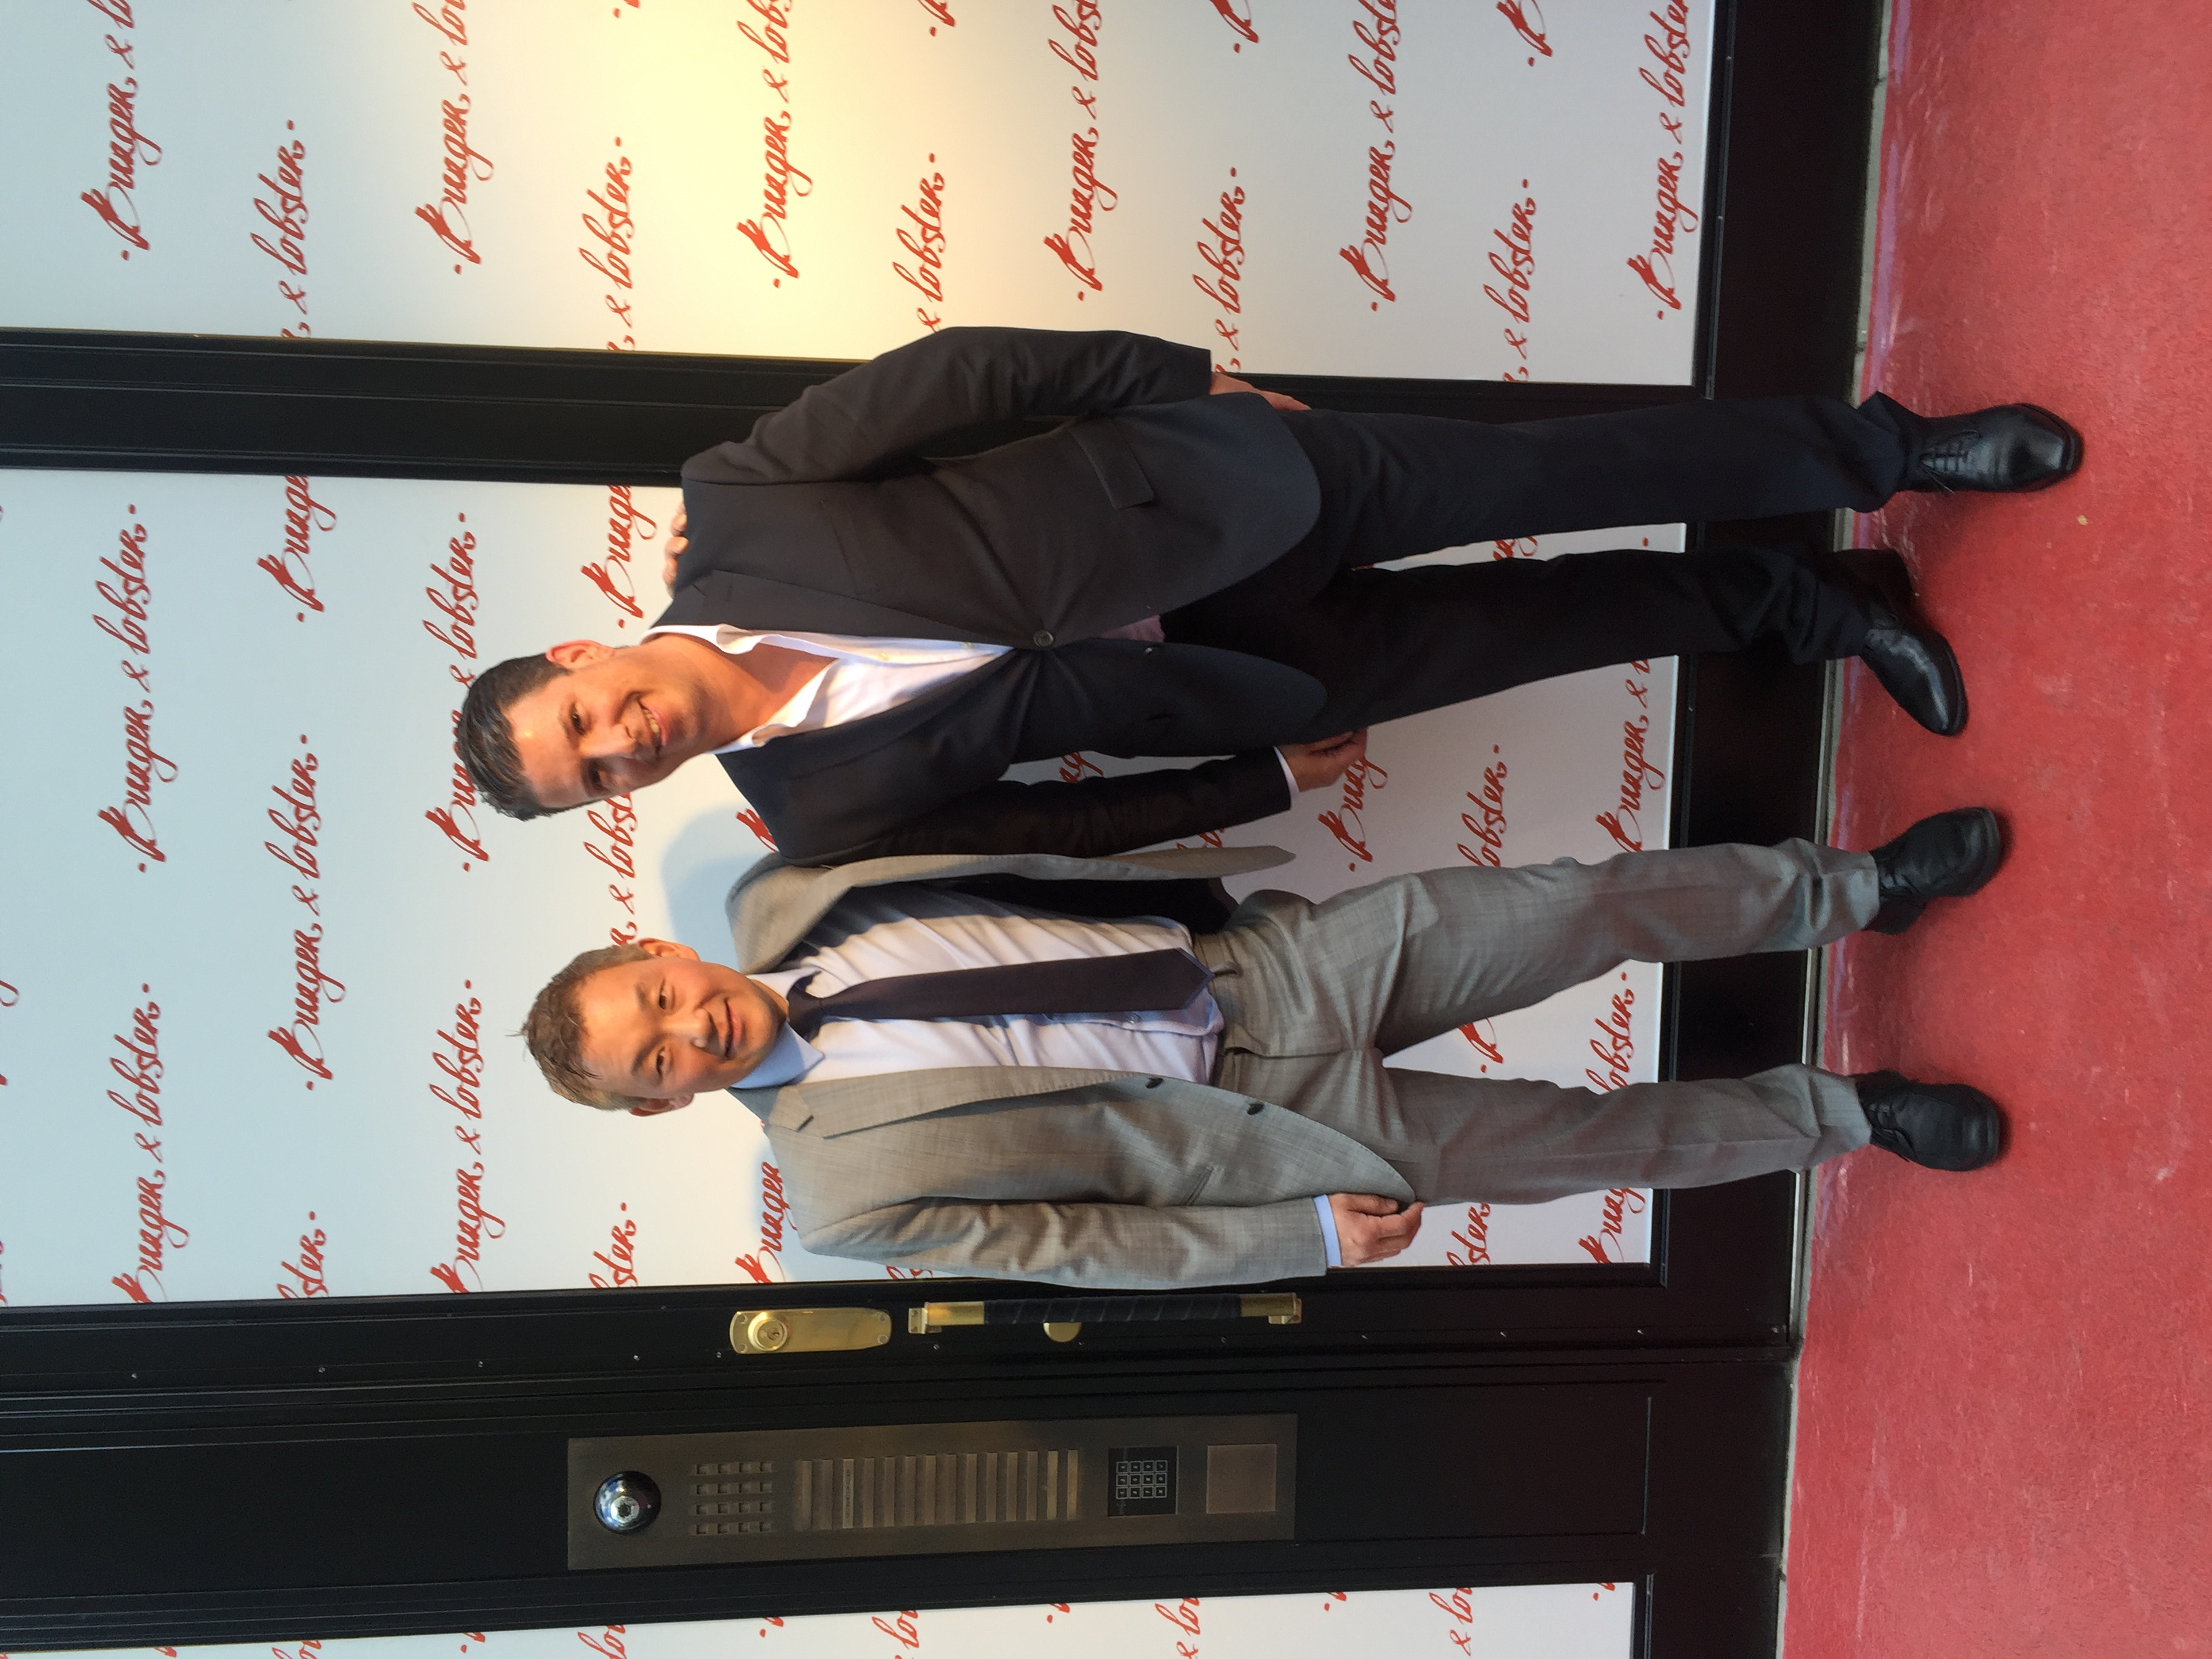

Nordrest och Pontus Frithiof i nytt partnerskap

Efter tio år som kompanjoner går krögaren Pontus Frithiof och finansmannen Sven Hagströmer skilda vägar.
Nordrest med ägaren Thomas Dahlstedt, som bland annat är franchisetagare till Burger & Lobster, har köpt ut Sven Hagströmer.

Det var 2005 som Sven Hagströmer gick in som delägare i restaurangen
Pontus by the Sea med en tredjedel av aktierna. När lyxrestaurangen
Pontus! öppnade vid Stureplan två år senare tog Hagströmer en lika stor
ägarandel där "Sven Hagströmer har varit en väldigt aktiv delägare, men de verksamheter vi drev tillsammans har gått från en omsättning på som mest 80 miljoner kronor till endast 10 Mkr", säger Pontus Frithiof.
Förklaringen är att Pontus by the Sea såldes för något år sedan och
matsalen i restaurang Pontus! vid Stureplan lades ned i våras. I de
lokalerna drivs numera restaurangen Pocket i gatuplanet (Pocket finns även i Solna) och en trappa ned i gamla matsalen återfinns det brittiska
konceptet Burger & Lobster med Thomas Dahlstedt som franchisetagare.

Samtidigt som Thomas Dahlstedt blir delägare i Pontus Frithiofs
restaurangverksamheter genom att köpa Sven Hagströmers aktier utnyttjar Pontus Frithiof en option och blir ägare till 25 procent i Burger & Lobster. "Vi kände att det finns fördelar att driva det här tillsammans, Thomas och jag", säger Pontus Frithiof.
Det är enbart ägarförändringar som genomförs, restaurangerna kommer att drivas vidare som vanligt.

"Burger & Lobster är lite som Hard Rock Cafe, det är ju ett
franchisekoncept som ser likadant ut överallt", konstaterar Pontus
Frithiof. På sikt ser han möjligheter till ytterligare samarbeten med Thomas Dahlstedt som också driver restauranggruppen Nordrest. Där ingår ett 20-tal Lunchrestauranger och Kvarterskrogarna 39 Wäst på Kungsholmen, Docklands i Finnboda och The Bay i Alvik Strand.

